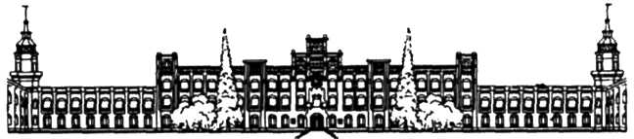

НАЦІОНАЛЬНИЙ ТЕХНІЧНИЙ УНІВЕРСИТЕТ УКРАЇНИ

«КИЇВСЬКИЙ ПОЛІТЕХНІЧНИЙ ІНСТИТУТ імені Ігоря Сікорського»

ФАКУЛЬТЕТ ПРИКЛАДНОЇ МАТЕМАТИКИ

# Кафедра системного програмування та спеціалізованих комп’ютерних систем

**Лабораторна робота № 1**

**з дисципліни «Бази даних і засоби управління»**

**«Ознайомлення з базовими операціями СУБД PostgreSQL»**

Виконав:

студент групи КВ-82

Ященко Іван Васильович

Перевірив:

_________________

_________________

_________________

*Метою роботи* є здобуття практичних навичок створення реляційних баз даних за допомогою PostgreSQL.

*У звіті щодо пункту №1 завдання має бути:*

* перелік сутностей з описом їх призначення;
* графічний файл розробленої моделі «сутність-зв’язок»;
* назва нотації.

*У звіті щодо пункту №2 завдання має бути:*

* опис процесу перетворення (наприклад, “сутність А було перетворено у таблицю А, а зв’язок R (M:N) зумовив появу додаткової таблиці R1 тощо);
* схему бази даних у графічному вигляді **з назвами таблиць (!) та зв’язками між ними.**

*У звіті щодо пункту №3 завдання має бути:*

* пояснення щодо відповідності схеми бази даних нормальним формам НФ1, НФ2 та НФ3. У випадку невідповідності надати опис необхідних змін у схемі;
* У випадку проведення змін у схемі бази даних надати оновлену версію схеми, інакше - не наводити схему.

*У звіті щодо пункту №4 завдання має бути:*

* навести копії екрану з pgAdmin4, що відображають назви та типи стовпців (доступне у закладці “Columns” властивостей “Properties” таблиць дерева об’єктів у pgAdmin4);
* навести копії екрану з pgAdmin4, що відображають вміст таблиць бази даних у PostgreSQL. Таблиці на зображенні обов'язково **повинні мати назву**!

**Опис предметної галузі**

(Сервіс продажів квитків в кіно). При проектуванні даної галузі можна виділити такі сутності.

**Зал (Room)** – призначений для ідентифікації кінозали де будуть проходити сеанси кінофільмів і також розподіл кімнат на кольори для їх відмінності(зроблено на прикладі кінозалів Butterfly у м. Київ), сеанс(show_time) створений для ідентифікації сеансу кінофільму де також зберігається ідентифікатори фільму та дата проведення сеансу.

**фільм (Film)** – створений для ідентифікації фільму, його імені та час його проходження.

**місце/ряд (Seat/Row)** – створений для ідентифікації місця для сидіння, включає в себе ідентифікатори місця і ряду,

**клієнт (Client)** - створений для ідентифікації клієнта, його імені та віку.

**номер телефону клієнту (Telephone)** – створений для ідентифікації номера телефону клієнту , що включає в себе номер телефону , ідентифікатор клієнту та сам номер телефону.

**квиток(Ticket)** - створений для ідентифікації квитка на кіно, що включає в себе ідентифікатор квитка, ідентифікатор місця для сидіння, ідентифікатор сеансу, та ідентифікатор клієнту.

В багатьох кіно-залах може відбуватися декілька сеансів за один день (M:N);

В кожному сеансі може відтворюватись лише один фільм (1:1);

В кожному залі є багато місць(1:N);

В кожному квитку може бути одне місце, сеанс та зал (1:1);

У одного клієнта може бути багато квитків (1:N) або 0 квитків;

У одного клієнта може бути декілька телефонів (1:N);

**Концептуальна модель учбової предметної області " Сервіс продажу квитків кіно "**

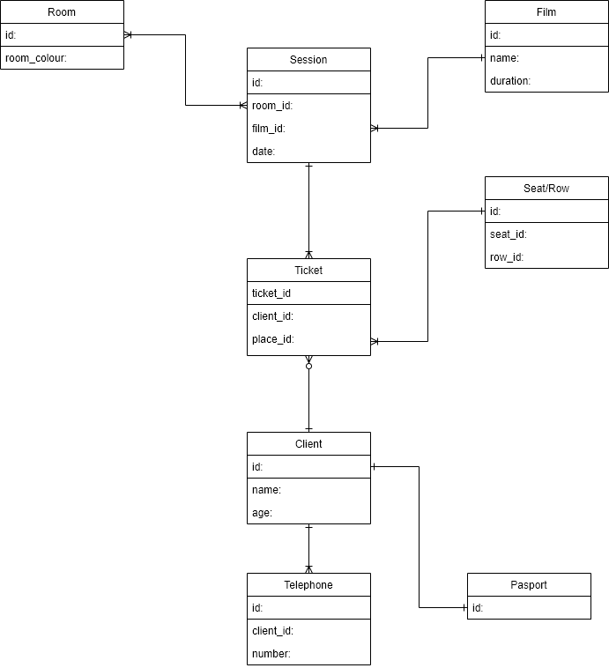

Рисунок 1 - Концептуальна модель предметної області " Сервіс продажу квитків кіно "

**Нотація:** Пташина лапка + засоби програми drow.io

**Пояснення щодо відповідності схеми бази даних нормальним формам:**

Схема бази даних відповідає 1НФ тому, що схема передбачає 1 елемент в кожній комірці.

Схема бази даних відповідає 2НФ тому, що по-перше відповідає 1НФ, а по-друге

Схема не включає в собі залежності від декількох потенційних ключів, а залежить лише від одного.

Схема бази даних відповідає 3НФ тому, що по-перше вона відповідає 2НФ, а по-друге відсутні транзитивні функціональні залежності неключових атрибутів від ключових.

**Логічна модель (Структура) БД “ Сервіс продажу квитків кіно ” (засобами SqlDMB)**

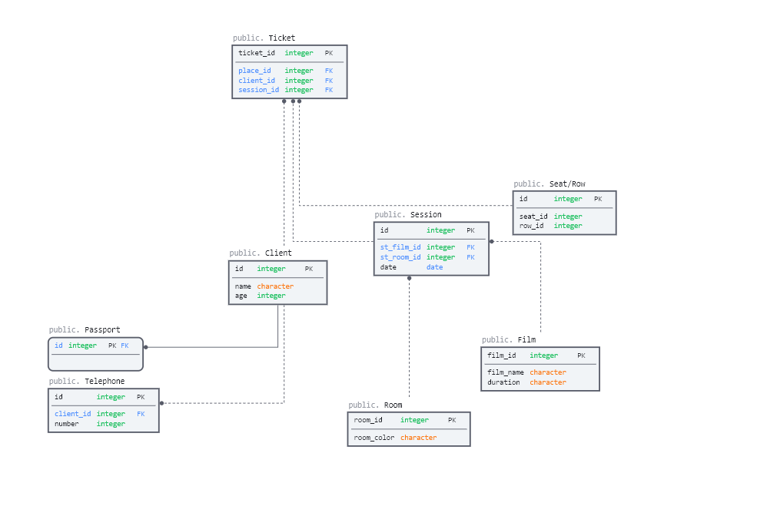

Рисунок 2 - Логічна модель (Структура) БД “ Сервіс продажу квитків кіно ” (засобами SqlDMB)

**Опис структури БД “ Сервіс продажу квитків кіно ”**

|  |  |  |
| --- | --- | --- |
| **СУТНІСТЬ** | **АТРИБУТ** | **ТИП(Розмір)** |
| Сутність *“****Room****”*  Вміщує інформацію про залу кінотеатру | **id** – унікальний ID категорії в БД  **room_colour** – колір зали в кінотеатрі для розпізнавання(зроблено на прикладі кінозалів Butterfly у м.Київ) | Числовий  Текстовий(30) |
| Сутність *“****Session****”*  Вміщує інформацію про сеанс у кінотеатрі | **id** - унікальний ID сеансу  **date** – дата проходження заходу  **room_id** – ID зали, де буде проходити сеанс  **film_id** – ID фільму, що буде проходити під час сеансу. | Числовий  Дата  Числовий  Числовий |
| Сутність *“****Film****”*  Вміщує інформацію про фільм | **id** – унікальний ID фільму  **name** – ім’я фільму  **duration** – протяжність фільму | Числовий  Текстовий(30)  Текстовий(30) |
| Сутність *“****Seat/Row****”*  *Вміщує інформацію про місце сидіння* | **id** – унікальний ID місця  **seat_id** – ID місця для сидіння  **row_id** – ID ряду для сидіння | Числовий  Числовий  Числовий |
| Сутність *“****Ticket****”*  *Вміщує інформацію щодо білету у кіно* | **ticket_id** – унікальний ID білету  **client_id** – ID клієнта  **place_id** - ID місця | Числовий  Числовий  Числовий |
| Сутність *“****Client****”*  Вміщує у собі інформацію про покупця | **id**  - унікальний ID клієнта  **name** – ім’я клієнта  **age** – вік клієнта | Числовий  Текстовий(30)  Числовий |
| Сутність “***Phone***”  Вміщує інформацію щодо телефонів покупців | **id** – унікальний ID мобільного номера  **client_id** - ID клієнта чий телефон  **number** – номер телефону | Числовий  Числовий  Числовий |
| Сутність “**Passport**”  Вміщує інформацію паспортних даних користувача | **id ­** унікальний ID паспортних даних користувача | Числовий |

Додаток Б1. Структура БД " Сервіс продажу квитків кіно "

***Ticket***

|  |  |  |
| --- | --- | --- |
| session_id | place_id | client_id |
| 0 | 11 | 0 |
| 0 | 12 | 0 |
| 0 | 13 | 1 |
| 1 | 11 | 0 |
| 1 | 12 | 1 |
| 1 | 15 | 0 |

***Seat/Row***

|  |  |  |
| --- | --- | --- |
| id | seat_id | row_id |
| 11 | 1 | 1 |
| 12 | 2 | 1 |
| 13 | 3 | 1 |
| 14 | 4 | 1 |
| 15 | 5 | 1 |

***Client***

|  |  |  |
| --- | --- | --- |
| id | name | age |
| 0 | Ivan | 54 |
| 1 | Victor Barinov | 100 |

***Room***

|  |  |
| --- | --- |
| room_id | room_colour |
| 0 | Red |
| 1 | Green |
| 2 | Blue |
| 3 | Brown |

***FIlm***

|  |  |  |
| --- | --- | --- |
| film_id | film_name | duration |
| 0 | Mother | 1г30хв |
| 1 | DreamHack | 2г0хв |

***Session***

|  |  |  |  |
| --- | --- | --- | --- |
| id | room_id | film_id | data |
| 0 | 0 | 1 | 2020-09-09 |
| 1 | 1 | 0 | 2020-09-15 |

***Telephone***

|  |  |  |
| --- | --- | --- |
| id | client_id | number |
| 0 | 1 | 985621213 |
| 1 | 1 | 983622154 |
| 2 | 0 | 981625214 |

***Passport***

|  |
| --- |
| id |
| 0 |
| 1 |

Рисунок 3 - Структура БД " Сервіс продажу квитків кіно "

**Структура БД “ Сервіс продажу квитків ” в pgAdmin IV**

